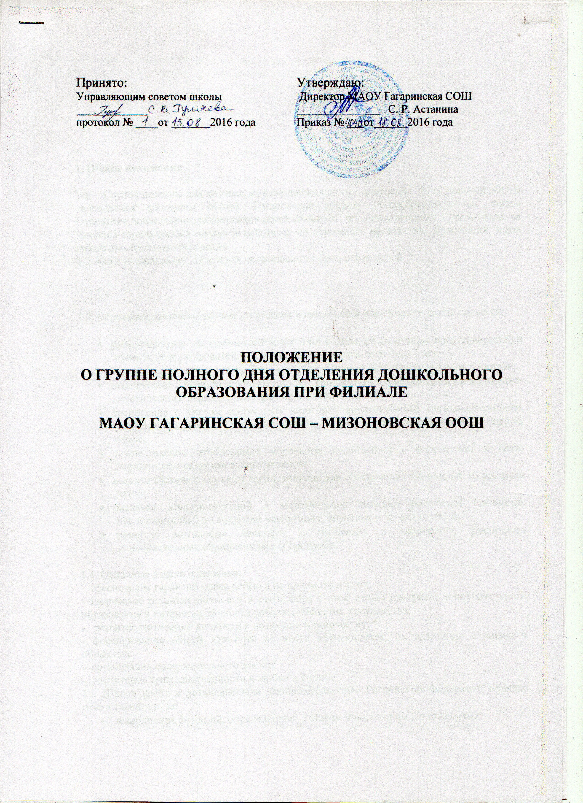

1. Общие положения
1.1. Группа полного дня создана на базе дошкольного отделения Мизоновской ООШ являющейся филиалом МАОУ Гагаринская средняя общеобразовательная школа Отделение дошкольного образования детей создается по согласованию с Учредителем, не является юридическим лицом и действует на основании настоящего Положения, иных локальных нормативных актов
1.2. Местонахождение отделения дошкольного образования детей :
1.3. Основным предназначением отделения дошкольного образования детей является:
- удовлетворение потребностей детей и их родителей (законных представителей) в присмотре и уходе детей (воспитанников) в возрасте от 3 до 7 лет;
- охрана жизни и укрепление физического и психического здоровья воспитанников;
- обеспечение познавательно-речевого, социально-личностного, художественно-эстетического и физического развития воспитанников;
- воспитание с учетом возрастных категорий воспитанников гражданственности, уважения к правам и свободам человека, любви к окружающей природе, Родине, семье;
- осуществление необходимой коррекции недостатков в физическом и (или) психическом развитии воспитанников;
- взаимодействие с семьями воспитанников для обеспечения полноценного развития детей;
- оказание консультативной и методической помощи родителям (законным представителям) по вопросам воспитания, обучения и развития детей;
- развитие мотивации личности к познанию и творчеству, реализации дополнительных образовательных программ.
1.4. Основные задачи отделения:
- обеспечение гарантий права ребенка на присмотр и уход;
- творческое развитие личности и реализация с этой целью программ дополнительного образования в интересах личности ребенка, общества, государства;
- развитие мотивации личности к познанию и творчеству;
- формирование общей культуры личности обучающихся, их адаптация к жизни в обществе;
- организация содержательного досуга;
- воспитание гражданственности и любви к Родине.
1.5 Школа несёт в установленном законодательством Российской Федерации порядке ответственность за:
- выполнение функций, определенных Уставом и настоящим Положением;
- соответствие применяемых форм, методов и средств организации воспитательного процесса возрастным, психофизиологическим особенностям, склонностям, способностям, интересам и потребностям детей.
- жизнь и здоровье детей и работников во время воспитательного процесса;
- нарушение прав и свобод воспитанников и работников
2. Основы деятельности

2.1. Основной деятельностью группы полного дня является:
- обеспечение присмотра и ухода за детьми в возрасте от 3 до 7 лет, организация питания и хозяйственно-бытового обслуживания детей, обеспечение соблюдения ими личной гигиены и режима дня;
При оказании Отделением услуг по присмотру и уходу за детьми учитываются санитарно-эпидемиологические правила и нормативы СанПиН, утверждённые Постановлением Главного государственного санитарного врача Российской Федерации (далее - СанПиН).
- реализация дополнительных (досуговых) образовательных программ для всех возрастных категорий детей
2.2. Отделение самостоятельно разрабатывает программу своей деятельности с учетом запросов детей, потребностей семьи, особенностей социально-экономического развития региона и национально-культурных традиций. Содержание воспитательного процесса в Отделении определяется программой. Программа должна учитывать особенности психофизического развития и возможностей детей.
2.3. В соответствии со своими целями и задачами Отделение может реализовывать дополнительные образовательные программы.
2.4. Режим работы и длительность пребывания детей в Отделении определяются Уставом школы, настоящим Положением и локальными нормативными актами .
2.5. Организация питания в Отделении осуществляется совместно с предприятием общественно питания на договорной основе с учётом натуральных норм питания, утверждённых СанПиН.
2.8. Медицинское обслуживание детей обеспечивается на основании договора между школой и соответствующей медицинской организацией, которая совместно со школой несёт ответственность за здоровье и физическое развитие детей, проведение лечебно-профилактических мероприятий, соблюдение санитарно-гигиенических норм, режима и обеспечение качества питания. предоставляет помещение с соответствующими условиями для работы медицинских работников.
2.9. Педагогические работники Отделения в обязательном порядке проходят периодическое медицинское обследование.

3. Организация воспитательного процесса

3.1. Воспитательный процесс в Отделении осуществляется в соответствии с перспективными календарно-тематическими планами.
3.2. Воспитательная программа осуществляется в Отделении через следующие виды:
- совместная деятельность работника и ребёнка;
- самостоятельная деятельность ребёнка в свободное время.
3.3. Воспитание в Отделении осуществляется на русском языке. Возможность воспитания на других языках определяется в соответствии с законодательством Российской Федерации.
3.4. Промежуточная и итоговая аттестация воспитанников в группе не производится.
3.5. Порядок приёма детей в группу устанавливается в соответствии с законодательством Российской Федерации. Приём воспитанников осуществляется в соответствии с законодательными и нормативными актами , в том числе нормативными актами Комитета по образованию, а также в соответствии с Правилами приема .
3.6. При приёме ребёнка школа обязана ознакомить родителей (законных представителей) воспитанника с Уставом , настоящим Положением об Отделении , свидетельством о государственной аккредитации и другими документами, регламентирующими порядок организации воспитательного процесса.
3.7. При приёме ребенка в Отделение между школой и родителями (законными представителями) ребёнка заключается договор, подписание которого является обязательным для обеих сторон. Указанный договор содержит права, обязанности и ответственность школы и родителей (законных представителей) ребёнка.
3.8. Ребёнок считается принятым в группу с момента подписания договора, указанного в предыдущем пункте Положения.
3.9. Длительность пребывания, порядок и режим посещения воспитанником Отделения должны быть специально оговорены в договоре.
3.10. Договор с родителями (законными представителями) воспитанника может быть расторгнут, помимо оснований, предусмотренных гражданским законодательством РФ, в следующих случаях:
- по соглашению сторон;
- по заявлению родителей (законных представителей);
- при возникновении медицинских показаний, препятствующих воспитанию ребёнка в Отделении ;
- при наличии заключения медико-педагогической комиссии района.
О расторжении договора родители (законные представители) воспитанника письменно уведомляются руководителем Мизоновской школы не менее чем за 10 дней до предполагаемого прекращения воспитания, обучения, и содержания воспитанника. Уведомление не требуется в случае расторжения договора по заявлению родителя (законного представителя) воспитанника.
3.11. Контингент воспитанников Отделения формируется в соответствии с их возрастом. В группы могут включаться как воспитанники одного возраста, так и воспитанники разных возрастов (разновозрастные группы).
Количество групп в Отделении определяется исходя из их предельной наполняемости, принятой при расчёте бюджетного финансирования, а также условий, созданных для осуществления воспитательного процесса с учётом санитарных норм.
3.12. Режим работы по пятидневной рабочей неделе . Группы могут функционировать в режиме: полного дня (9-часового пребывания); кратковременного пребывания (от 3 до 5 - часов в день)
В отделении функционируют группы в режиме полного дня (9-часового пребывания) с 7.3 0 утра до 16.30 вечера:
- группы для детей дошкольного возраста от 3 до 7 лет ;
- группы для детей дошкольного возраста от 2 до 7 лет ;

Продолжительность и сроки пребывания на каждом этапе обучения (в группе) определяются возрастом воспитанника, состоянием его здоровья и составляют не менее одного года.
3.13. Перевод ребёнка из группы в группу производится по заявлению родителей (законных представителей), на первое сентября текущего года в соответствии с возрастом воспитанника.
3.14. Дисциплина в Отделении поддерживается на основе уважения человеческого достоинства воспитанников, родителей (законных представителей) воспитанника.
3.15. Взимание платы с родителей (законных представителей) за содержание воспитанника в Отделении производится в соответствии с законодательством Российской Федерации

4. Участники воспитательного процесса

4.1. Участниками воспитательного процесса в Отделении являются воспитанники, педагогические работники, родители (законные представители), администрация Мизоновской школы.
4.2. Зачисление воспитанников в Отделение осуществляется на основании добровольного волеизъявления родителей (законных представителей) воспитанников.
4.3. При приеме воспитанников администрация Мизоновской школы обязана ознакомить родителей (законных представителей) воспитанников с Уставом школы, настоящим Положением и другими документами, регламентирующими организацию воспитательного процесса .
4.4. Взаимоотношения между школой и родителями (законными представителями) регулируются договором, включающим в себя взаимные права, обязанности и ответственность сторон, возникающие в процессе присмотра и ухода.
4.5. Отношения воспитанника и работников отделения строятся на основе сотрудничества, уважения личности ребёнка и предоставления ему свободы развития в соответствии с индивидуальными особенностями.
4.6. Родителям (законным представителям) воспитанников обеспечивается возможность ознакомления с содержанием образовательного процесса.
4.7. Права и обязанности воспитанников, их родителей (законных представителей), работников определяются законодательством РФ, Уставом ОУ, локальными нормативными актами , заключенным договором.
4.8. К педагогической деятельности допускаются лица, имеющие высшее или среднее профессиональное образование, отвечающие требованиям квалификационных характеристик, определенных для соответствующих должностей педагогических работников в системе дошкольного образования детей.
К педагогической деятельности не допускаются лица:
- лишённые права заниматься педагогической деятельностью в соответствии с вступившим в законную силу приговором суда;
- имеющие судимость за определённые преступления;
- признанные недееспособными в установленном федеральный законом порядке;
- имеющие заболевания, предусмотренные перечнем, утверждаемым федеральным органом исполнительной власти.
4.9. Права, социальные гарантии и льготы работников определяются законодательством Российской Федерации, Уставом и трудовым договором, условия которого не могут противоречить трудовому законодательству Российской Федерации.
4.8. Работники Отделения имеют право:
- на участие в управлении Отделением в порядке, определяемом Уставом ;
- на повышение квалификации;
- на аттестацию на добровольной основе;
- на защиту своей профессиональной чести, достоинства и деловой репутации.
4.11. Школа устанавливает оплату труда с учётом коэффициентов системы оплаты труда педагогических работников, а также определяет виды и размеры надбавок, доплат и других выплат стимулирующего характера в пределах имеющихся средств, направляемых на оплату труда; структуру управления Отделением ; штатное расписание и должностные обязанности.
4.12. Директор Гагаринской СОШ по результатам тарификации и аттестации работников по должности устанавливает ставки заработной платы и должностные оклады работникам в пределах фонда оплаты труда, устанавливает надбавки и доплаты к должностным окладам работников в соответствии с Положением..

5. Управление Отделением

5.1. Мизоновская школа в своей деятельности руководствуется: федеральными законами, указами и распоряжениями Президента Российской Федерации, постановлениями и распоряжениями Правительства Российской Федерации, иными федеральными нормативными актами, законодательными и нормативными актами органов управления образованием всех уровней, уставом школы, локальными нормативными актами , договором, заключаемым между Мизоновской ООШ и родителями (законными представителями) воспитанников.
5.2. Общее руководство деятельностью осуществляет Директор Гагаринской, который:
- утверждает структуру и штатное расписание в соответствии с методикой определения штатной численности работников государственных бюджетных образовательных учреждений;
- несет ответственность за уровень квалификации работников.
5.3. Непосредственное руководство деятельностью Отделения осуществляет руководитель , который планирует, организует и контролирует образовательный процесс, отвечает за качество, эффективность и результативность работы Отделения.
5.4. Прекращение деятельности Отделения производится на основании приказа Директора Гагаринской СОШ по согласованию с Учредителем, или по решению суда в случаях, предусмотренных действующим законодательством.

6. Имущество и финансовые средства

6.1. В целях обеспечения воспитательной деятельности отделение наделено зданием, оборудованием, а также другим необходимым имуществом потребительского, социального, культурного и иного назначения для предоставления услуг по уходу и присмотру за детьми
Мизоновская школа несёт ответственность за сохранность и эффективное использование закреплённого за ним имущества.
6.2. Финансирование осуществляется на основе государственных ( в том числе ведомственных) нормативов, определяемых из расчёта на одного воспитанника. Деятельность Отделения финансируется Учредителем в соответствии с договором между Учредителем и Мизоновской школой.
Школа вправе привлекать в порядке, установленном законодательством Российской Федерации, дополнительные финансовые средства за счет предоставления платных дополнительных образовательных и иных предусмотренных Уставом ОУ услуг, а также за счет добровольных пожертвований и целевых взносов физических и (или) юридических лиц.

